LAPORAN PRAKTIKUM

WOOKSHOP SISTEM INFORMASI
WEB SERVER
(TIF330805)

SEMESTER 3



Acara 5 (Routing, .htaccess, Request dan Response)

Nama:
Achmad Fatkur Rizki

NIM:
E41250750

PROGRAM STUDI DILUAR KAMPUS UTAMA (PSDKU)
TEKNIK INFORMATIKA KAB. NGANJUK
JURUSAN TEKNOLOGI INFORMASI
POLITEKNIK NEGERI JEMBER
TAHUN 2026
- Studi Kasus
Tanpa routing, URL aplikasi menjadi jelek: http://localhost/si akademik/app/Controllers/MahasiswaController.php?action=index. Dengan routing + .htaccess, URL menjadi bersih: http://localhost/mahasiswa atau http://localhost/mahasiswa/5/edit. URL yang bersih lebih profesional, mudah diingat, dan lebih aman (struktur folder tidak terekspos).

- Tujuan
Mahasiswa mengimplementasikan routing sederhana + .htaccess sehingga URL bersih berfungsi.

- Langkah
- Buat file public/.htaccess sesuai contoh.
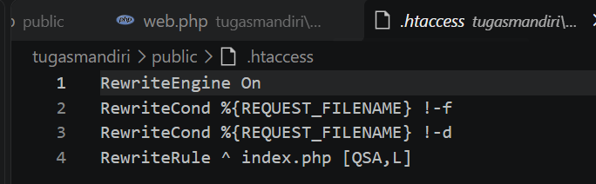

- Buat routes/web.php.
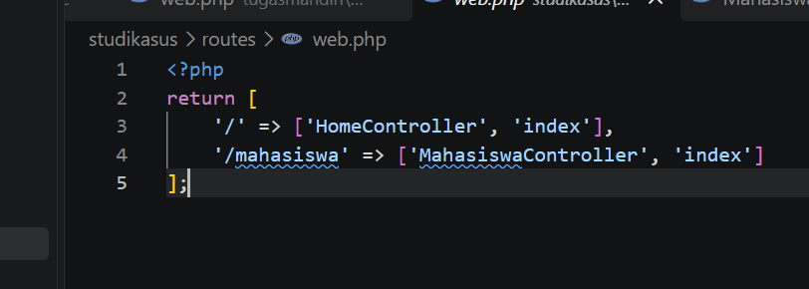

- Buat public/index.php sebagai front controller.
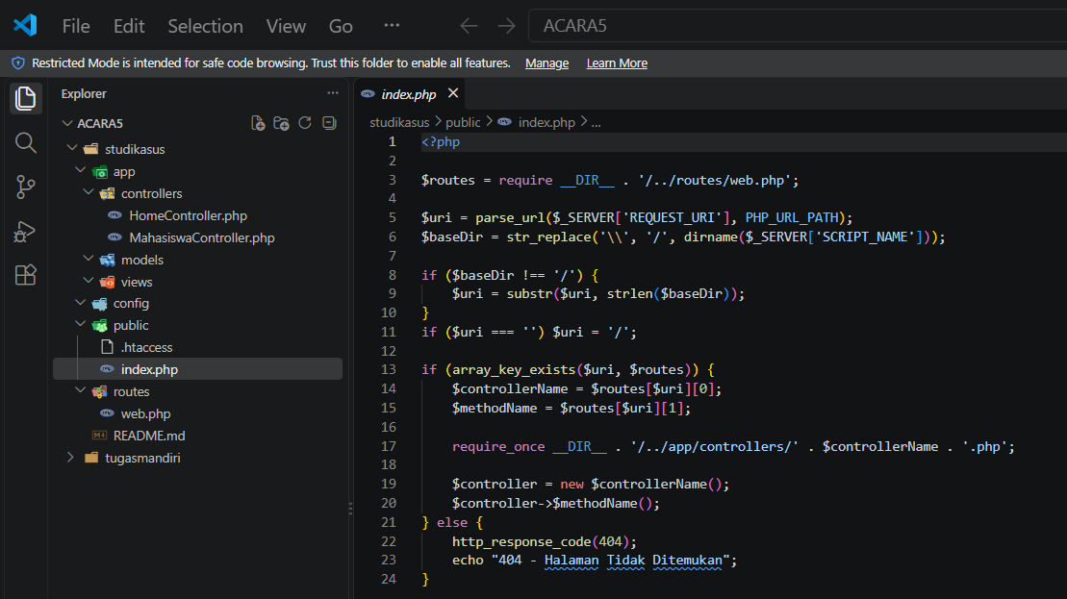

- Buat HomeController dan MahasiswaController sederhana (hanya echo dulu).

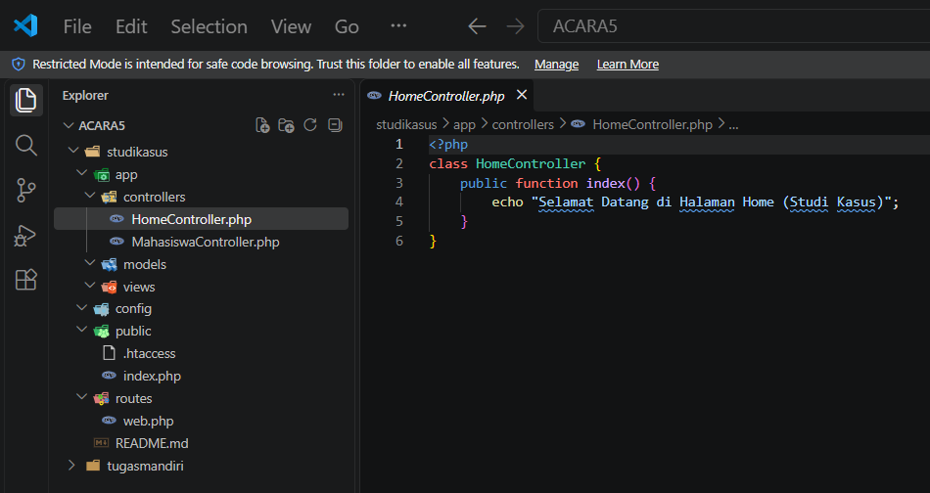

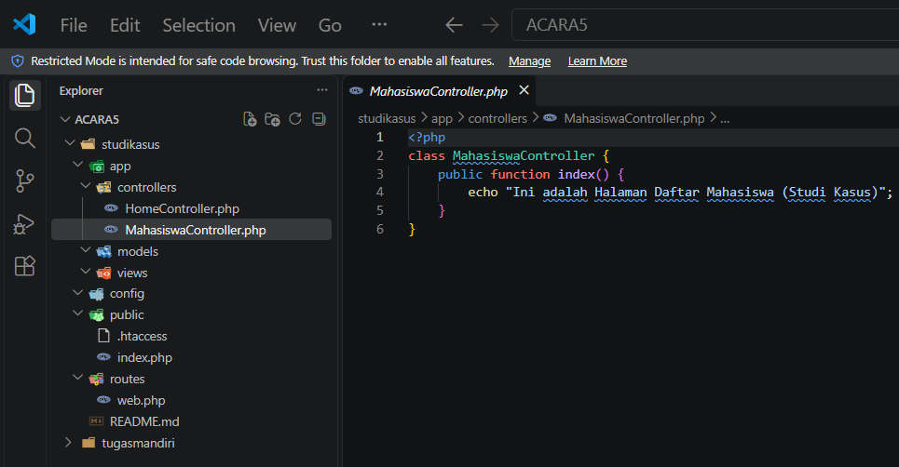

- Uji URL: /, /mahasiswa, /mahasiswa/create, dan URL yang tidak ada (harus 404).

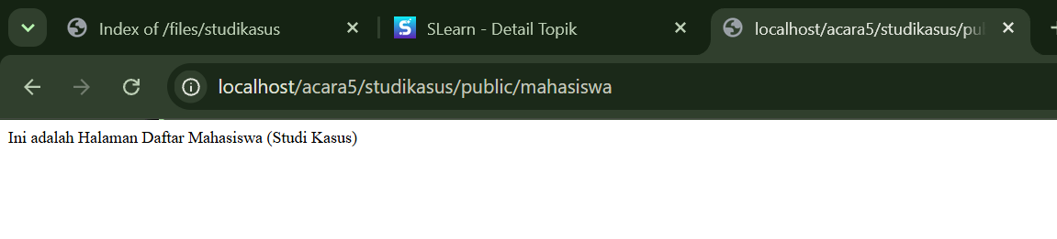

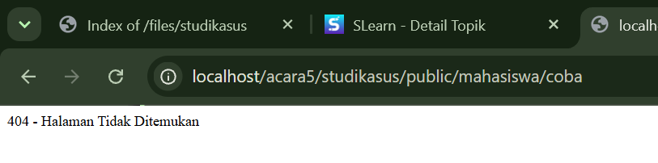

- Tugas Mandiri
Tambahkan dukungan parameter URL sederhana, misalnya /mahasiswa/5 memanggil show($id) dengan $id = 5. (Bisa menggunakan regex atau explode).

- MahasiswaController
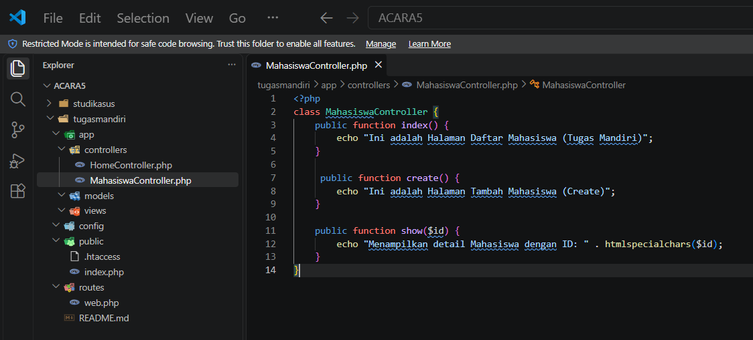
- /public/index.php
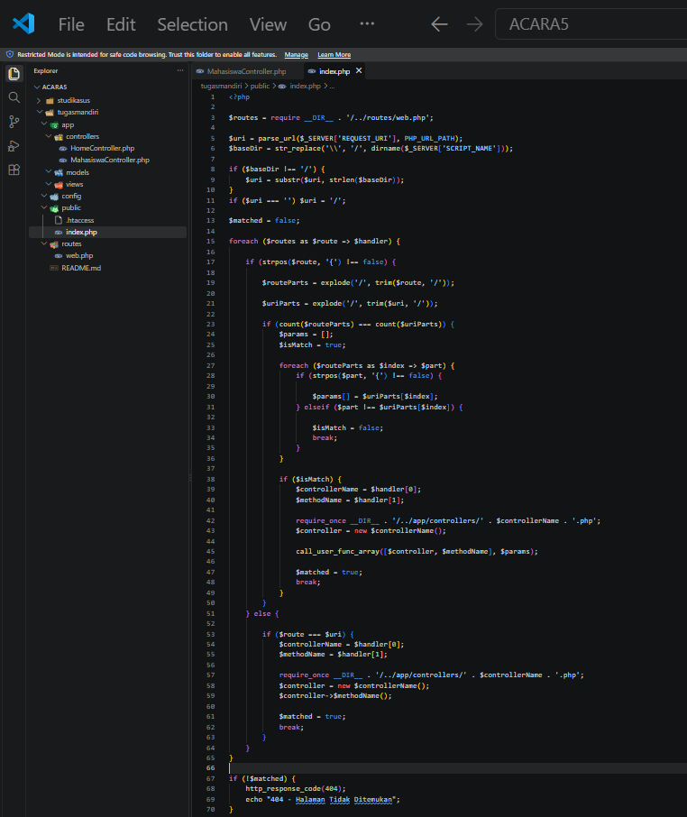

- Hasil
